Windows 2000

Systèmes de fichiers
Distribués

Service de réplication de fichiers

Quotas de disques

Table des matières

I - DFS 1
I-A- Présentation de DFS (Distributed File System) 1
I-B- Types de racines DFS 1
I- B- 1- Racines DFS autonomes 1
I- B- 2- Racines DFS de domaine 1
I-C- Exemple de configuration DFS 2
I- C- 1- Racine DFS Autonome 2
I- C- 2- Racine DFS de Domaine 3
I- C- 3- Création des liaisons DFS 3
I- C- 4- Création d'un lecteur réseau sur une station à partir d'un racine DFS 4
I- C- 5- Réplica de dossiers et fichiers DFS 4
II - FRS (File Replication Service) 4
III - Quotas de disques 4
III-A- Présentation 4
III-B- Mise en œuvre 5

---------------------------------------

Système de fichiers distribué DFS Windows 2000

DFS

Présentation de DFS (Distributed File System)
DFS permet de présenter pour l'utilisateur un seul partage pour des répertoires situés sur des ordinateurs différents. Ainsi, toutes les informations nécessaires à un utilisateur, mais situées sur des ordinateurs différents peuvent être regroupées sous une seule arborescence.
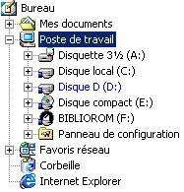
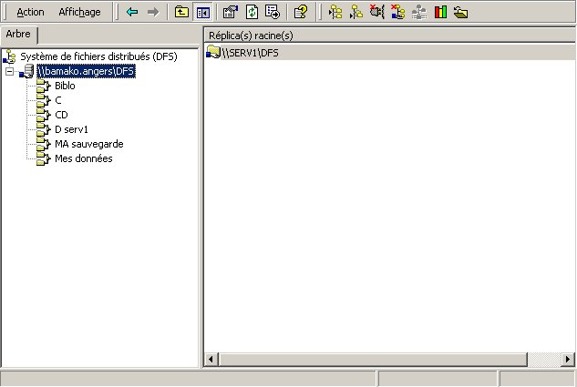
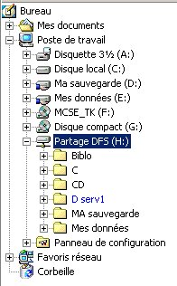
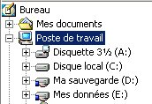
Partages sur une station
Partages sur un serveur
Console de gestion de système de fichiers distribué.
A partir de cet outil on crée une racine DFS et des
liaisons DFS
Sur sa station, l'utilisateur connecte un lecteur réseau à la racine DFS créée sur le serveur
3
4
2
1
Le lecteur réseau H: représente sur la station la racine DFS et ses liaisons DFS.

Figure 1 : Exemple d'application de DFS.
Un partage DFS est constitué d'une racine et de liaisons DFS. Le système de fichiers DFS se gère en utilisant la console "Système de fichiers distribué".

Types de racines DFS
Le service DFS est installé automatiquement sur les serveurs Windows 2000. Ce service peut être interrompu ou arrêté et redémarré, mais il ne peut être supprimé.
Il existe deux types de racines DFS.

Racines DFS autonomes
Les racines DFS stockent la structure DFS sur un seul serveur et n'offrent pas de tolérance de panne. Il n'y a pas de réplication des fichiers composant le partage DFS, puisqu'il n'y a qu'un seul serveur sur le réseau.

Racines DFS de domaine
Les racines DFS de domaine enregistrent automatiquement les informations concernant la structure DFS dans la base Active Directory. Si le serveur qui héberge normalement la structure DFS tombe en panne, elle est alors accessible à partir d'un autre serveur. Les fichiers de la racine DFS et des liaisons peuvent être répliqués sur d'autres serveurs du domaine. Il y a tolérance de panne.

Exemple de configuration DFS

Racine DFS Autonome
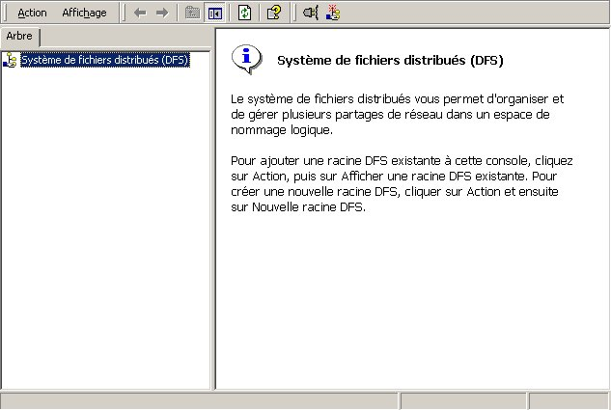
Ouvrir la console "Système de fichiers distribué" dans "Programmes" – "Outils d'administration".
Dans le menu "Action", sélectionner "Nouvelle racine DFS".
L'Assistant "Nouvelle racine" s'ouvre

Figure 2 : Console Système de fichiers distribué.
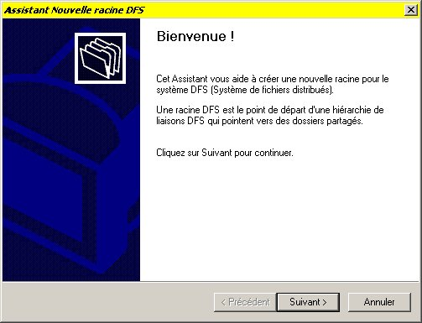
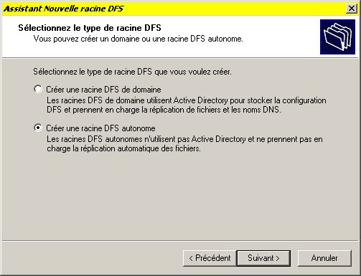

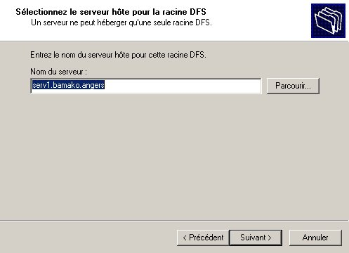
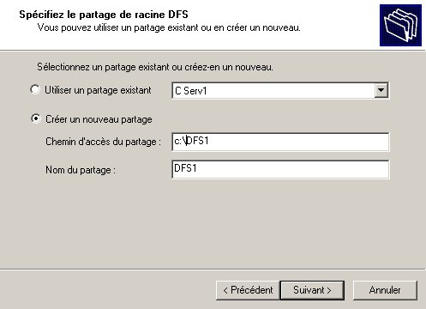
Figure 3 : Assistant de système de fichiers distribué. Choix du type de racine.

Figure 4 : Assistant de système de fichiers distribué. Choix du serveur et de la racine DFS.
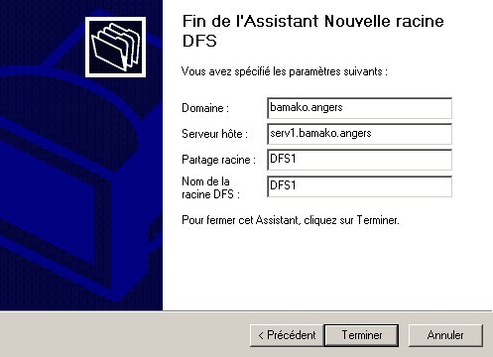
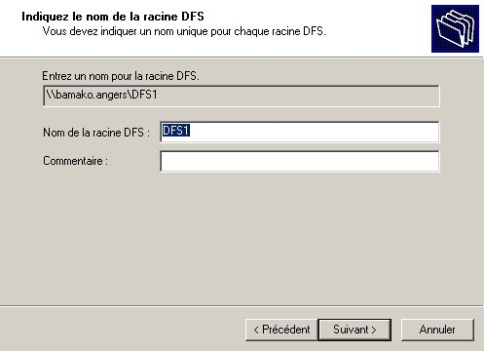

Figure 5 : Assistant de système de fichiers distribué. Affichage des paramètres DFS.

Racine DFS de Domaine
Dans ce cas, vous aurez à préciser le nom du domaine. Le panneau final sera :

Figure 6 : Assistant de système de fichiers distribué. Affichage des paramètres DFS avec une racine DFS de domaine.

Création des liaisons DFS
Il faut ensuite créer une à une, les liaisons avec les partages sur les différents serveurs (ou station).
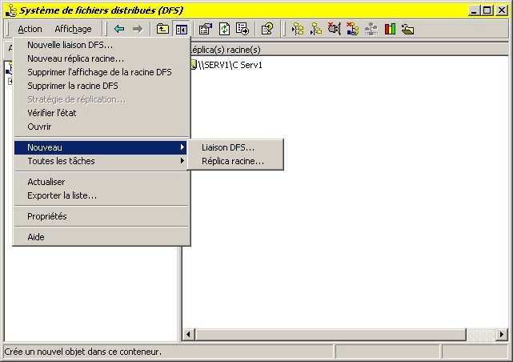
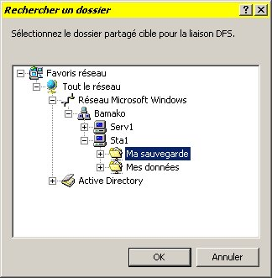

Figure 7 : Assistant de système de fichiers distribué. Création d'une liaison DFS

Figure 8 : Exemple de racine DFS avec les différentes liaisons sur les serveurs du réseau.

Création d'un lecteur réseau sur une station à partir d'une racine DFS
En utilisant le voisinage réseau et la commande "Connecter un lecteur réseau", on crée un lecteur réseau à partir du partage racine DFS et on a accès (sous réserve des autorisations nécessaires) à tous les partages des différents serveurs représentés dans cette racine FDS.

Le lecteur réseau créé correspond à la racine DFS sur le serveur DFS. On y retrouve toutes les liaisons DFS effectuées correspondant aux partages des différents ordinateurs sur le réseau.
Avec ce seul lecteur réseau, l'utilisateur de cette station peut avoir accès à plusieurs partages sur plusieurs ordinateurs du réseau.

Figure 9 : Lecteur réseau H: obtenu à partir d'une racine FDS.

Réplica de dossiers et fichiers DFS
Si l'on a plusieurs serveurs et que l'on a créé une ou plusieurs racines de domaine DFS, il est possible d'avoir une copie des dossiers et fichiers sur un autre serveur. Pour cela on utilise la commande "Nouveau répliqua" dans le menu "Action" de la console DFS.

FRS (File Replication Service)
File Replication Service est le service de duplication de dossiers et fichiers de Windows 2000. Il permet d'effectuer une réplique du volume système Windows 2000 (Sysvol) sur tous les contrôleurs de domaine. Il peut aussi être utilisé pour la réplication des racines DFS.
Chaque domaine peut posséder plusieurs contrôleurs de domaines. Chacun d'eux héberge une copie de la base de données d'Active Directory. RFS gère automatiquement les mises à jour des différentes copies.

Quotas de disques

Présentation
Il peut être intéressant de limiter sur un serveur (ou une station) Windows 2000, pour chaque utilisateur, la quantité d'espace disque utilisable. Windows 2000 gère la fonction Quotas de disques. Les administrateurs peuvent pour chaque utilisateur fixer la taille disque utilisée. Cette fonction se base sur la notion de propriétaire d'un fichier pour définir son appartenance à tel ou tel utilisateur. Cet état de fait est à prendre en compte en cas de copie de fichiers appartenant à un autre utilisateur
Même si les fichiers sont compressés, la fonction Quotas de disques ne prend en compte que la taille réelle des fichiers.

Mise en œuvre
Sélectionnez l'icône de la partition ou du volume sur lequel vous souhaitez appliquer les quotas. Sélectionnez "Propriétés" et dans le panneau qui s'ouvre, cliquez sur l'onglet "Quotas".
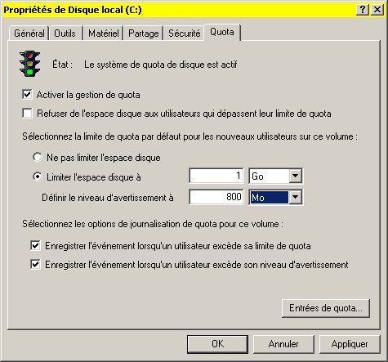
Indiquez ici les limites du quota par défaut.
Activer la gestion des quotas.
Enregistrement des dépassements dans le journal d'événements.
Pour fixer les quotas pour chaque utilisateur.

Figure 10 : Gestion des quotas.
- Activez le quota
- Limitez l'espace disque
- Sélectionnez ou non les options d'enregistrements d'événements.
- Si vous validez, le quota est appliqué à tous les utilisateurs existants. Vous pouvez cependant modifier les valeurs pour chaque utilisateur existant ou à créer.
- Sélectionnez "Entrées de quota…"
La fenêtre ci-dessous apparaît avec le nom des utilisateurs ayant un quota. Pour ajouter un utilisateur à la liste, utilisez le menu "Quota", commande "Nouvelle entrée de Quota"
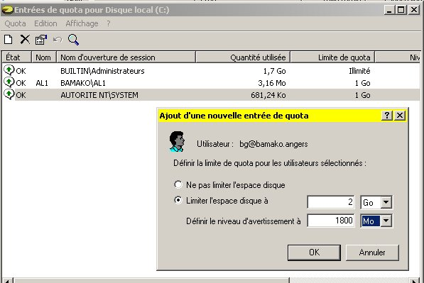

Figure 11 : Entrée de quota pour un utilisateur.
------------------------

